本科毕业论文（设计）

基于 Spring Boot 的校园社交匹配与可解释推荐系统的设计与实现

Design and Implementation of a Spring Boot-Based Campus Social Matching and Explainable Recommendation System

学 院：
专 业：
学生姓名：
学 号：
指导教师：

北京交通大学
2026年4月

学士论文版权使用授权书
本学士论文作者完全了解北京交通大学有关保留、使用学士论文的规定。特授权北京交通大学可以将学士论文的全部或部分内容编入有关数据库进行检索，提供阅览服务，并采用影印、缩印或扫描等复制手段保存、汇编以供查阅和借阅。

（保密的学位论文在解密后适用本授权说明）

学位论文作者签名： 指导教师签名：

签字日期： 年 月 日 签字日期： 年 月 日

学士论文诚信声明
本人声明所呈交的毕业论文（设计），题目 基于 Spring Boot 的校园社交匹配与可解释推荐系统的设计与实现 是本人在指导教师的指导下，独立进行研究工作所取得的成果。尽我所知，除了文中特别加以标注和致谢中所罗列的内容以外，论文中不包含其他人已经发表或撰写过的研究成果，也不包含为获得北京交通大学或其他教育机构的学位或证书而使用过的材料。
申请学位论文与资料若有不实之处，本人承担一切相关责任。

本人签名： 日期：

中文摘要
校园学习、社团活动和兴趣交流中存在较多用户匹配需求。传统基于标签重叠的匹配方式容易受到热门标签影响，难以区分不同校园场景，也缺少清晰的推荐依据。针对上述问题，本文设计并实现了一套基于 Spring Boot 的校园社交匹配与可解释推荐系统，用于在学习搭子、社团搭子和兴趣同频等场景下为用户推荐潜在连接对象。
系统采用 Java 21 与 Spring Boot 构建，使用 MySQL 保存用户、标签、画像、推荐结果、解释和反馈等结构化数据，使用 Redis 支撑标签倒排召回和画像缓存。系统推荐链路包括用户画像构建、候选召回、相似度排序、校园规则重排、推荐解释生成和反馈更新。画像构建阶段在 TF-IDF 基础上加入时间衰减和 Top-K 裁剪；排序阶段使用余弦相似度计算用户兴趣相似性；重排阶段结合年级差、专业相关性、社团重合度、场景模式和可信连接分调整结果。推荐解释由标签贡献、规则命中和可信连接原因生成，大语言模型仅作为解释文本润色能力，并保留规则解释回退。
测试阶段使用模拟校园用户数据、自动化测试、治理检查和离线代理评估验证系统。结果表明，系统能够完成从用户标签到 Top-K 推荐结果的完整链路，并能够展示推荐分数、匹配标签、规则命中、可信连接原因和解释文本。系统还提供透明链路展示、双视图对比和评估导出能力，可支撑论文分析与答辩展示。由于当前评估基于模拟数据和代理相关性规则，本文不将其表述为真实线上用户实验结论。
本文工作表明，在校园社交匹配场景下，通过结构化推荐链路和证据绑定解释机制，可以在保持工程实现轻量的同时提高推荐过程的可解释性和可验证性。
关键词：校园推荐；用户画像；TF-IDF；可解释推荐；规则重排；反馈更新

Abstract
Campus learning, club activities, and interest-based communication create a practical need for matching users with suitable partners. Simple tag-overlap matching is easily affected by popular tags, cannot distinguish different campus scenarios well, and provides limited evidence for recommendation results. To address these problems, this thesis designs and implements a Spring Boot-based campus social matching and explainable recommendation system for study partner, club partner, and interest-based matching scenarios.
The system is built with Java 21 and Spring Boot. MySQL stores users, tags, profiles, recommendation results, explanations, and feedback, while Redis supports tag-based inverted recall and profile caching. The recommendation pipeline consists of user profile construction, candidate recall, similarity ranking, campus-rule reranking, explanation generation, and feedback-based profile update. In the profiling stage, TF-IDF is extended with time decay and Top-K pruning. In the ranking stage, cosine similarity is used to measure interest similarity between users. In the reranking stage, grade difference, major relevance, club overlap, scenario mode, and a lightweight trust score are used to adjust the ranking results. Recommendation explanations are generated from tag contributions, rule hits, and trust reasons. The LLM component is used only to polish explanation text, with rule-based fallback retained.
The system is tested with simulated campus user data, automated tests, governance checks, and offline proxy evaluation. The results show that the system can complete the full pipeline from user tags to Top-K recommendations, and can expose scores, matched tags, rule hits, trust reasons, and explanation text. It also provides transparent pipeline display, comparison views, and evaluation export functions for thesis analysis and defense demonstration. Since the current evaluation is based on simulated data and proxy relevance rules, the results are not presented as conclusions from a real online user study.
This work shows that, in campus social matching scenarios, a structured recommendation pipeline and evidence-bound explanation mechanism can improve the explainability and verifiability of the recommendation process while keeping the engineering implementation lightweight.
Keywords: campus recommendation; user profile; TF-IDF; explainable recommendation; campus-rule reranking; feedback update

目 录
中文摘要 i
ABSTRACT ii
目 录 iii
1 引言 1
2 相关理论及技术综述 4
3 校园社交匹配推荐系统需求分析 8
4 校园社交匹配推荐系统概要设计 13
5 校园社交匹配推荐系统详细设计与实现 18
6 系统测试 24
7 总结与展望 29
参考文献 32
致谢 34

- 引言
  - 研究背景
在高校学习与生活场景中，学生之间存在大量基于课程学习、竞赛组队、社团活动和兴趣交流的连接需求。传统校园社交关系往往依赖线下熟人关系、班级关系或社团组织，信息传播范围有限，学生难以及时发现具有相似兴趣、相近学习目标或共同活动经历的潜在伙伴。随着校园信息化程度提高，学生的兴趣标签、专业背景、年级信息和社团参与记录可以被结构化管理，为基于数据的校园用户匹配提供了基础。
推荐系统能够根据用户特征和行为信息，帮助用户从大量候选对象中发现更符合自身需求的对象。与商品推荐或内容推荐不同，校园社交匹配的推荐对象是“用户”。这类推荐不仅需要关注兴趣相似度，还要考虑校园场景中的年级、专业、社团、学习目标等因素。同时，用户在接受推荐时往往希望理解推荐原因，因此系统需要具备一定的可解释性。
基于上述背景，本文设计并实现一套基于 Spring Boot 的校园社交匹配与可解释推荐系统。系统以标签型校园用户数据为基础，构建用户兴趣画像，完成候选召回、相似度排序、校园规则重排和推荐解释生成，并通过反馈机制对画像进行轻量更新。
  - 研究意义
本文研究具有以下意义：
（1）在应用层面，系统能够为校园学习、社团和兴趣交流场景提供用户匹配支持，帮助学生发现潜在学习伙伴、活动伙伴和兴趣同频用户。
（2）在工程层面，系统采用清晰的推荐主链路，将画像、召回、排序、重排、解释和反馈拆分为可维护模块，适合本科工程实践项目实现。
（3）在可解释性层面，系统将推荐解释绑定到排序贡献项和规则命中证据，避免推荐理由脱离实际推荐逻辑。
（4）在论文与答辩层面，系统提供首页、透明链路页、离线评估和演示数据，使推荐过程可以被展示、验证和复盘。
  - 国内外研究与技术发展概述
推荐系统研究已经形成了较成熟的技术体系，常见方法包括基于内容的推荐、协同过滤、混合推荐和可解释推荐等。基于内容的推荐强调用户画像与对象特征之间的匹配，适合在标签、文本或属性信息较明确的场景中使用。协同过滤强调利用用户行为或用户之间的相似关系进行推荐，在行为数据充分的场景中具有较强适用性。近年来，可解释推荐逐渐受到关注，其目标不仅是给出推荐结果，还要说明推荐产生的原因。
本文系统没有采用复杂深度学习模型或大规模在线学习平台，而是结合校园场景和本科毕设工程规模，选择基于标签画像、倒排召回、相似度排序和规则重排的轻量级方案。该方案更便于解释、测试和演示，也能与论文中的需求分析、系统设计和实现章节保持一致。
  - 主要研究内容
本文主要研究和实现以下内容：
（1）校园用户与标签建模。设计用户、标签、用户标签关系等基础数据结构，为画像和推荐提供数据来源。
（2）用户兴趣画像构建。基于改进 TF-IDF、时间衰减和 Top-K 裁剪机制构建用户画像。
（3）候选用户召回与排序。使用标签倒排索引召回候选用户，并通过余弦相似度计算基础排序分数。
（4）校园场景化重排。结合年级差、专业相关性、社团重合度和场景模式，对基础排序结果进行调整。
（5）推荐解释生成。根据标签贡献项和规则命中生成推荐理由，并支持 LLM 解释改写与规则回退。
（6）用户反馈更新。记录用户关注或忽略反馈，并根据推荐证据对画像进行轻量更新。
（7）演示与验证。提供模拟校园用户数据、首页、透明链路页、离线评估和自动化测试材料。
  - 技术路线
系统技术路线如下：
【图 1-1 系统技术路线图占位：后续在 Word 中绘制流程图。建议流程为“用户标签数据 -> 改进 TF-IDF 用户画像 -> Top-K 标签提取 -> 标签倒排索引召回 -> 余弦相似度排序 -> 校园规则重排 -> 可信连接分与轻量探索 -> 推荐解释生成 -> 用户反馈与画像更新”。】
后端采用 Java 21、Spring Boot、MyBatis Plus、MySQL、Redis 和 Maven。系统以单体应用形式实现，避免引入复杂分布式架构。测试阶段使用 H2 集成测试、本地 MySQL/Redis 联调、治理检查和离线代理评估来验证系统。
  - 论文结构
本文共分为七章：
第 1 章为引言，介绍研究背景、研究意义、研究内容和技术路线。
第 2 章介绍相关理论及技术综述，包括推荐系统、基于内容推荐、TF-IDF、协同过滤、可解释推荐、混合推荐和本文技术路线选择。
第 3 章进行需求分析，明确系统目标、应用边界、功能需求、非功能需求和验收约束。
第 4 章介绍系统概要设计，包括总体架构、模块划分、数据存储和接口组织。
第 5 章介绍系统详细设计与实现，包括工程结构、核心模块实现、推荐主链路、解释生成和反馈更新机制。
第 6 章介绍系统测试，包括测试环境、功能测试、离线评估、结果分析和代理验证边界。
第 7 章总结全文工作，说明系统达成效果、不足之处和后续优化方向。

- 相关理论及技术综述
本章介绍本文系统涉及的相关理论和关键技术，包括推荐系统基本方法、基于内容的推荐、TF-IDF 权重计算、协同过滤、可解释推荐、混合推荐与场景化规则重排。由于本文属于工程型本科毕业设计，本章重点说明与系统设计和实现直接相关的技术依据，不展开复杂模型推导。
  - 推荐系统概述
推荐系统的目标是在候选对象较多的情况下，根据用户特征、历史行为或上下文信息，向用户推荐更可能符合其需求的对象。Roy 和 Dutta 对推荐系统研究进行了系统综述，指出推荐系统在缓解信息过载和支持个性化服务方面具有重要作用，同时也面临稀疏性、冷启动和可扩展性等问题[1]。常见推荐对象包括商品、内容、视频、音乐、课程和用户等。本文系统的推荐对象是校园用户，因此推荐结果不仅需要考虑兴趣相似性，还需要结合年级、专业、社团等校园场景因素。
国内研究中，余江龙等对个性化推荐系统研究方法进行了综述，说明个性化推荐通常需要围绕用户建模、候选生成、推荐算法和效果评价展开[2]。本文系统在校园小规模数据和标签信息较明确的前提下，主要采用基于内容和规则重排的混合思路，而不是依赖大规模用户行为日志。
常见推荐方法可以概括为表 2-1 所示。
表 2-1 常见推荐方法比较
【表格占位：请按 docs/更多参考/本科论文-工程型样例-刘.docx 中表 2-1 或表 3-2 的样式重排；下方保留字段底稿】
列：方法；基本思想；适用条件
1. 基于内容推荐；根据用户画像与对象特征相似度进行推荐；对象特征或标签较完整
2. 协同过滤；根据用户行为或用户相似关系进行推荐；行为数据较丰富
3. 混合推荐；结合多种推荐策略；单一方法不足以覆盖全部场景
4. 可解释推荐；推荐结果同时给出原因；需要提升透明度和用户信任
  - 基于内容的推荐
基于内容的推荐通过分析用户画像和对象特征之间的相似性来生成推荐结果。Lops 等在基于内容推荐综述中指出，内容推荐的核心过程是将用户偏好画像与对象属性进行匹配，从而推荐用户可能感兴趣的对象[3]。
在本文场景中，推荐对象是用户。系统将每个用户的标签集合转化为兴趣画像，再计算请求用户与候选用户画像之间的相似度。这种方法适合校园标签数据场景，因为用户兴趣、专业方向和社团参与情况可以较自然地表示为结构化标签。
基于内容推荐的优点是解释性较强，系统可以说明推荐双方在哪些标签上相似；不足是容易受到标签质量和热门标签影响。因此，本文在画像阶段引入改进 TF-IDF、时间衰减和 Top-K 裁剪，在排序后引入校园规则重排和可信连接分。
  - TF-IDF 与用户画像
TF-IDF 是信息检索中常见的词项权重计算方法。Salton 和 Buckley 对自动文本检索中的词项加权方法进行了系统总结，指出有效的词项权重对检索效果具有重要影响[4]。TF 表示词项在当前对象中的出现频率，IDF 表示词项在全局中的区分能力。
本文将 TF-IDF 思路迁移到用户兴趣标签场景。对于用户画像而言，标签可以类比为文本中的词项，用户标签集合可以类比为文档。若某标签只在少数用户中出现，则该标签更能体现用户差异；若某标签在大量用户中出现，则其区分度较低。
白雨珂和卢胜男将改进 TF-IDF 用于电商用户画像构建，并结合行为权重和时间衰减优化标签权重[5]。该思路与本文使用标签权重构建用户画像具有一定相似性，但本文场景从电商用户画像转向校园用户匹配。
本文系统在传统 TF-IDF 基础上加入三类处理：一是保留标签区分度项，用于降低热门标签影响；二是加入时间衰减，用于体现用户兴趣的动态变化；三是采用 Top-K 裁剪，保留画像中的核心兴趣标签。该设计适合校园用户标签数据量不大、但需要解释和演示的场景。
  - 协同过滤与本文取舍
协同过滤通常利用用户行为矩阵或用户之间的相似关系进行推荐。Resnick 等提出的 GroupLens 系统是协同过滤早期代表性工作之一，展示了用户之间的评分与兴趣相似性可以用于信息过滤[6]。Hu、Koren 和 Volinsky 针对隐式反馈数据提出了协同过滤建模方法，说明在浏览、购买、观看等隐式行为中也可以估计用户偏好[7]。Koren 等进一步总结了矩阵分解在推荐系统中的作用，指出矩阵分解能够在稀疏评分数据中学习潜在因子表示[8]。
国内也有围绕协同过滤方法和应用系统的研究。例如，俞军对协同过滤推荐方法进行了研究[9]，刘珣将协同过滤用于书籍推荐系统的设计与实现[10]，邢艳芳将协同过滤算法用于电影推荐系统设计[11]。
协同过滤适合行为数据较丰富的推荐平台，但本文系统面向本科毕业设计和校园模拟数据，缺少大规模真实行为日志。如果直接采用复杂协同过滤或矩阵分解模型，容易导致实验数据来源不足、解释链路不清晰和工程实现复杂度过高。因此，本文没有将协同过滤作为核心算法，而是采用基于标签画像和规则重排的轻量路线。
  - 可解释推荐与 LLM 辅助解释
可解释推荐的目标是在给出推荐结果的同时说明推荐原因。Zhang 和 Chen 的综述指出，可解释推荐关注“为什么推荐”，通过解释帮助用户或系统设计者理解推荐结果[12]。吕学强等对面向推荐系统的用户兴趣建模进行了综述，说明用户兴趣建模需要从行为和上下文中构建可用于个性化推荐的兴趣表示[13]；本文则在标签型校园数据条件下采用更轻量的兴趣画像表示。
在校园社交匹配场景中，可解释性尤为重要。用户面对推荐对象时，通常会关心双方在哪些兴趣、专业或活动经历上匹配。如果系统只给出一个分数，用户难以判断推荐是否可信。
近年来，大语言模型也开始被用于推荐系统相关研究。史鸿旭等对基于大语言模型的推荐系统进行了综述，说明大语言模型可以在语义理解、用户建模和自然语言解释等方面为推荐系统提供新的能力[14]。本文系统没有让 LLM 参与推荐排序，而是仅将其作为推荐解释文本的可选润色能力，并保留规则解释回退。这样既能提升解释文本的自然度，也能避免推荐结果受不可控生成内容影响。
本文系统采用证据绑定的解释策略：排序阶段记录共同标签和贡献值，重排阶段记录规则命中和分数变化，解释阶段从上述证据中生成文本，LLM 只用于解释文本润色且不改变证据项，外部服务不可用时回退到规则解释。该实现方式可以保证解释与推荐逻辑保持一致。
  - 混合推荐与场景化规则重排
在实际推荐系统中，单一相似度排序往往不能满足完整业务目标。Burke 对混合推荐系统进行了总结，指出混合推荐可以结合多种推荐技术以弥补单一方法的局限[15]。本文系统虽然没有采用复杂模型融合，但采用了“标签画像 + 相似度排序 + 校园规则重排”的轻量混合思路。
本文面向校园场景，在基础相似度排序后增加规则重排。规则包括年级差、专业相关性和社团重合度，并通过 scenarioMode 区分学习搭子、社团搭子和兴趣同频三类目标。
规则重排的价值在于将校园业务知识显式加入推荐链路。例如，学习搭子更关注专业和学习目标，社团搭子更关注社团重合，兴趣同频则更关注共同兴趣和潜在连接。与纯相似度排序相比，规则重排更容易解释，也更适合答辩展示。
  - 本文技术路线选择
综合上述相关工作和项目约束，本文选择以下技术路线：
（1）使用标签画像作为用户建模基础。
（2）使用改进 TF-IDF、时间衰减和 Top-K 裁剪提升画像区分度。
（3）使用标签倒排索引召回候选用户。
（4）使用余弦相似度完成基础排序。
（5）使用校园规则、可信连接分和轻量探索进行重排补强。
（6）使用证据绑定解释机制保证推荐理由可追溯。
（7）使用模拟数据、自动化测试和代理评估验证工程链路。
该路线不追求复杂模型创新，而是围绕校园匹配场景构建一套轻量、可解释、可演示、可验证的推荐系统。
  - 本章小结
本章介绍了推荐系统、基于内容推荐、TF-IDF、协同过滤、可解释推荐、LLM 辅助解释和混合推荐等相关理论与技术。结合本文的数据条件和工程目标，系统采用基于标签画像和规则重排的轻量推荐方案，并将解释机制与推荐证据绑定。下一章将基于该技术路线展开系统需求分析。

- 校园社交匹配推荐系统需求分析
本章在开题目标和现有系统边界的基础上，对校园社交匹配与可解释推荐系统进行需求分析。系统的推荐对象为校园用户，核心任务不是商品推荐、内容分发或帖子排序，而是在校园学习、社团和兴趣场景下为用户发现潜在匹配对象。围绕这一目标，系统需要解决用户兴趣表达不充分、推荐链路缺少透明度、推荐结果难以解释以及反馈不能反映到后续推荐等问题。
需求分析从总体需求、用户角色与应用场景、功能需求、非功能需求、数据需求和验收约束六个方面展开。后续系统设计、实现与测试均以本章需求为基础。
  - 需求分析概述
校园社交匹配具有数据规模相对有限、用户关系依赖场景、推荐理由需要容易理解等特点。如果直接采用复杂深度学习推荐模型，不仅实现成本较高，也不利于解释推荐依据。因此，系统需求应优先围绕结构化推荐链路展开：先根据用户标签构建兴趣画像，再通过倒排索引召回候选用户，随后进行相似度排序、校园规则重排和推荐解释生成，最后通过用户反馈对画像进行轻量更新。
从需求角度看，系统应具备完整的推荐主链路、清晰的数据模型、可追溯的解释机制和可重复的测试材料。主要需求可以概括如下：
（1）建立用户、标签、画像、推荐结果、推荐解释和用户反馈等核心数据模型。
（2）实现从用户标签到 Top-K 推荐结果的完整推荐链路。
（3）在画像阶段引入改进 TF-IDF、时间衰减和 Top-K 裁剪机制，提高用户画像的区分度。
（4）在排序结果基础上引入校园规则重排，使推荐结果更贴合学习搭子、社团搭子和兴趣同频等场景。
（5）保证推荐解释来自标签贡献项和规则命中证据，避免生成脱离推荐过程的解释文本。
（6）提供自动化测试、演示数据和离线评估材料，支撑论文撰写与答辩展示。
上述需求限定了系统的工程规模。系统优先保证推荐流程可运行、可解释、可验证，不引入复杂分布式推荐架构或深度学习训练平台。
  - 用户角色与场景需求
系统定位为面向校园用户的匹配推荐系统，主要参与者包括普通校园用户、系统管理员和外部大语言模型服务。普通校园用户负责维护个人资料和标签、获取推荐结果、查看推荐解释并提交反馈；系统管理员主要负责标签体系、模拟数据和演示评估材料维护；外部大语言模型服务仅用于解释文本润色，不参与推荐计算。
系统主要服务于以下三类场景：
（1）学习搭子推荐：根据课程、专业、学习兴趣等标签匹配具有相近学习目标的用户。
（2）社团搭子推荐：根据社团、活动和校园经历等标签匹配可能产生线下联系的用户。
（3）兴趣同频推荐：根据兴趣爱好标签发现具有相似偏好的用户，并允许保留轻量探索空间。
在项目范围内，系统重点覆盖用户信息维护、标签维护、画像构建、候选召回、排序重排、解释生成、反馈记录和演示评估能力。
【表格占位：请按 docs/更多参考/本科论文-工程型样例-刘.docx 中表 2-1 或表 3-2 的样式重排；下方保留字段底稿】
列：模块；范围说明
1. 用户管理；维护用户基础信息，为推荐链路提供用户上下文
2. 标签管理；维护标签定义、标签分类和用户标签关系
3. 用户画像；基于改进 TF-IDF、时间衰减和 Top-K 机制生成兴趣画像
4. 候选召回；根据 Top-K 标签和倒排索引生成候选用户集合
5. 排序重排；根据相似度和校园场景规则得到最终排序
6. 推荐解释；根据标签贡献和规则命中生成可追溯推荐理由
……其余 2 行请在 Word 表格中补齐。
同时，系统不试图覆盖完整社交产品的全部能力。以下内容不属于本项目范围：
（1）即时聊天、好友关系链和消息通知系统。
（2）内容流、发帖、评论、审核和社区治理能力。
（3）大规模在线推荐服务、实时特征平台和在线 A/B 实验平台。
（4）基于真实线上用户的大规模问卷实验和长期反馈收益验证。
（5）深度学习推荐模型训练、向量召回平台和复杂分布式部署。
通过明确角色、场景和范围，论文中的系统评价可以集中在推荐主链路、解释机制和工程可验证性上，避免将未实现的平台能力写成系统成果。
  - 功能需求
系统功能需求依据开题阶段的需求分析和后续实现结果整理，并与实现模块、测试材料和论文章节保持对应。功能需求围绕推荐链路分为七类。
    - 用户与标签管理需求
系统应支持用户基础信息的创建、查询和维护。用户信息至少应包含昵称、年级、专业、学院、个人简介等字段，以便在推荐重排和解释中使用校园上下文。系统还应支持标签定义、标签分类和用户标签绑定。标签类型需要覆盖学习、兴趣、社团、年级专业等维度，为后续画像生成提供原始数据。
该类需求对应 FR-01 和 FR-02。其作用是为推荐链路提供稳定的数据入口。如果用户标签关系缺失，画像计算、倒排召回和推荐解释均无法成立。
    - 用户画像生成需求
系统应根据用户标签关系构建用户兴趣画像。画像生成不能只进行简单标签计数，而应综合考虑标签频次、标签区分度、时间衰减和 Top-K 裁剪。通过改进 TF-IDF 权重计算，系统能够降低高频普通标签的影响，突出更能区分用户兴趣的标签。
该类需求对应 FR-03 和 FR-04。画像结果既要能支持推荐计算，也要能为解释生成提供依据。因此，画像数据应保存标签权重向量和 Top-K 核心标签。
    - 候选召回需求
系统应根据目标用户画像中的 Top-K 标签召回候选用户。召回阶段采用标签到用户的倒排索引结构，将拥有相同或相近标签的用户快速合并为候选集合。召回结果需要过滤请求用户自身，并为后续排序保留公共标签信息。
该类需求对应 FR-05。其主要目标是缩小排序计算范围，避免对全部校园用户逐一计算相似度，从而提升推荐链路的可实现性。
    - 排序与重排需求
系统应对候选用户进行基础排序和场景重排。基础排序使用余弦相似度计算目标用户画像与候选用户画像之间的兴趣相似度，并记录共同标签贡献项。重排阶段在基础排序结果之上引入校园场景规则，例如年级差、专业相关性和社团重合度。
系统还应支持不同推荐场景模式。学习搭子模式强调学习标签和专业相关性，社团搭子模式强调社团重合和校园活动联系，兴趣同频模式强调兴趣相似度并允许轻量探索位。
该类需求对应 FR-06、FR-07 和 FR-08。排序与重排共同决定最终 Top-K 推荐结果，是系统推荐效果和业务合理性的核心环节。
    - 推荐解释需求
系统应为每条推荐结果生成推荐原因。解释必须能够回溯到排序贡献项或重排规则命中，不能脱离推荐证据单独生成。推荐解释至少应说明共同标签、标签贡献和校园规则命中情况，使用户能够理解“为什么推荐该对象”。
系统可以使用 LLM 对规则解释文本进行润色，但 LLM 不能参与召回、排序、重排、可信连接分计算或反馈更新。若外部 LLM 不可用，系统仍应返回基于规则的解释文本。
该类需求对应 FR-09。其重点不是生成更长的自然语言，而是保证解释与推荐计算过程一致。
    - 反馈采集与画像更新需求
系统应记录用户对推荐对象的反馈行为，包括关注和忽略等类型。反馈记录应与推荐结果关联，使系统能够知道用户针对哪一次推荐产生了何种反馈。在此基础上，系统应根据推荐结果中的主要证据标签对画像权重进行轻量调整，使后续推荐能够体现反馈影响。
该类需求对应 FR-10 和 FR-11。由于本项目不进行长期真实用户实验，反馈更新的评价重点是机制可运行、数据可记录、画像可更新，而不是宣称已经取得真实线上转化提升。
    - 推荐记录与演示评估需求
系统应保存推荐结果、推荐解释和用户反馈，便于后续分析、测试和论文展示。为了支持答辩演示，系统还应提供模拟数据初始化、透明推荐链路、双视图对比、演示故事线和离线评估摘要导出能力。
该类需求对应 FR-12 以及演示评估相关需求。它们不改变推荐算法本身，但能保证系统具备可复现的展示和验证材料。
  - 非功能需求
除功能需求外，系统还需要满足可实现性、可维护性、可解释性、可验证性、性能可接受和论文一致性等非功能需求。
【表格占位：请按 docs/更多参考/本科论文-工程型样例-刘.docx 中表 2-1 或表 3-2 的样式重排；下方保留字段底稿】
列：非功能需求；需求说明；对系统设计的影响
1. 可实现性；系统应适合本科工程项目实现；采用 Spring Boot 单体架构，不引入复杂分布式基础设施
2. 可维护性；模块职责应清晰，便于后续扩展；按 controller、service、strategy、mapper、domain、infra 分层
3. 可解释性；推荐结果应具备可追溯依据；保存标签贡献、规则命中、证据 JSON 和解释文本
4. 可验证性；系统功能和推荐逻辑应可重复验证；建立单元测试、集成测试、治理脚本和离线评估快照
5. 性能可接受；小规模校园数据下推荐接口应保持可用响应；使用倒排召回减少排序候选集合
6. 一致性；论文、设计、实现和测试应互相支撑；建立需求、验收、实现和论文章节的追踪矩阵
这些非功能需求决定了系统不能只追求推荐结果输出，还要保证工程结构、解释证据、测试材料和论文表述能够对应。
  - 数据需求
系统需要维护的数据可分为七类：
（1）用户基础信息数据：用于描述推荐请求用户和候选用户的校园属性。
（2）标签定义数据：用于维护学习、兴趣、社团、年级专业等标签类型。
（3）用户标签关系数据：用于记录用户选择或生成的标签，是画像计算和召回的基础。
（4）用户画像数据：用于保存标签权重向量、Top-K 核心标签和画像版本。
（5）推荐结果数据：用于记录一次推荐任务中的候选对象、排序分数、最终名次和追踪标识。
（6）推荐解释数据：用于保存解释文本、证据 JSON 和标签贡献明细。
（7）用户反馈数据：用于记录关注、忽略等反馈行为，并支持后续画像更新。
从数据流角度看，用户标签关系生成画像，画像驱动召回和排序，排序与规则命中生成推荐结果和解释，用户反馈再回到画像更新环节。该数据闭环是系统后续设计与实现的核心依据。
  - 验收约束
系统验收标准围绕需求、实现、测试与论文章节之间的对应关系展开。从当前实现状态看，用户与标签管理、画像生成、候选召回、相似度排序、校园规则重排、解释生成、反馈更新、推荐记录持久化和演示评估能力均已有对应实现和验证材料。
需要注意的是，开题报告中的部分量化目标依赖真实外部实验，例如问卷满意度、人工标注下的 Top-10 满意比例、多轮反馈收益等。当前系统主要基于模拟校园用户数据、自动化测试和代理评估指标进行验证，因此论文中应将这类结果表述为“代理验证”或“后续工作”，不能写成已经完成的真实用户研究结论。
因此，本项目的验收边界可以概括为：功能链路应完整可运行，解释证据应可追溯，测试材料应可重复，论文表述应与当前实现状态一致；真实用户实验和长期线上效果验证不作为当前系统已完成成果。
  - 本章小结
本章明确了校园社交匹配与可解释推荐系统的总体需求、用户角色、应用场景、功能需求、非功能需求、数据需求和验收边界。系统围绕“用户标签 -> 用户画像 -> 候选召回 -> 排序重排 -> 推荐解释 -> 用户反馈 -> 画像更新”形成闭环。后续系统设计与实现章节将围绕该闭环展开，并在测试章节中对主要功能和验证边界进行说明。

- 校园社交匹配推荐系统概要设计
本章在第 3 章需求分析的基础上，对校园社交匹配推荐系统进行概要设计。概要设计重点说明系统总体架构、模块划分、数据存储和接口组织方式，为后续详细设计与实现提供基础。系统采用 Spring Boot 单体分层架构，不引入分布式推荐平台或深度学习训练架构，以保证工程实现可控、模块边界清晰、测试验证可重复。
  - 总体架构设计
系统采用单体分层架构，整体分为接口层、应用服务层、领域能力层和数据访问层。接口层负责接收前端或演示页面发起的 HTTP 请求，并返回统一响应；应用服务层负责编排业务流程，尤其是推荐主链路；领域能力层沉淀画像计算、排序、重排、解释等核心策略；数据访问层负责 MySQL、Redis 以及相关查询仓储的访问。
【表格占位：请按 docs/更多参考/本科论文-工程型样例-刘.docx 中表 2-1 或表 3-2 的样式重排；下方保留字段底稿】
列：层次；职责；典型组件
1. 接口层；接收 HTTP 请求，处理入参与响应；Controller
2. 应用服务层；编排业务流程和推荐主链路；Service / ServiceImpl
3. 领域能力层；实现画像、排序、重排、解释等核心策略；Strategy / Model
4. 数据访问层；访问 MySQL、Redis 和查询仓储；Mapper / Repository
系统总体架构如图 4-1 所示。MySQL 用于保存用户、标签、画像、推荐结果、推荐解释和用户反馈等结构化数据；Redis 用于保存标签倒排索引、画像缓存和推荐缓存，以降低推荐链路中的重复读取成本。该结构使核心业务逻辑集中在 service 和 strategy 层，既便于测试，也便于在论文中解释系统运行过程。
【图 4-1 系统总体架构图在 Word 组稿阶段绘制。】
  - 模块划分
根据推荐链路和业务职责，系统划分为用户、标签、画像、召回、排序、重排、解释、反馈和推荐编排九个主要模块。模块划分不是简单按照数据库表拆分，而是围绕推荐流程中的职责边界进行组织。
【表格占位：请按 docs/更多参考/本科论文-工程型样例-刘.docx 中表 2-1 或表 3-2 的样式重排；下方保留字段底稿】
列：模块；主要职责
1. 用户模块；管理用户基础信息，向推荐链路提供用户上下文
2. 标签模块；管理标签定义、标签分类和用户标签关系
3. 画像模块；生成并维护用户画像
4. 召回模块；根据用户画像生成候选用户集合
5. 排序模块；对候选用户进行基础排序
6. 重排模块；根据校园场景对排序结果进行调整
……其余 3 行请在 Word 表格中补齐。
其中，推荐编排模块是主流程入口，但不直接承担所有算法细节。画像、召回、排序、重排和解释分别由独立服务或策略组件完成，使每个阶段都能单独测试和替换。这样的划分可以避免算法逻辑散落在 controller 或 mapper 中，也能降低后续扩展不同场景策略的成本。具体推荐算法与核心机制将在第 5 章展开。
  - 推荐主流程概要
系统推荐过程从用户标签开始，经过画像构建、候选召回、基础排序、场景重排和解释生成，最终返回 Top-K 推荐结果。用户反馈被记录后，会对画像进行轻量更新，并影响后续推荐。第 5 章将进一步展开各阶段的算法与核心机制。
【图表占位：请在 Word 中按模板绘制流程图或示意图】
从概要设计角度看，该流程明确了系统的数据流和控制流：用户标签关系是画像计算的起点，画像结果驱动召回和排序，排序与规则命中生成推荐结果和解释，用户反馈再回到画像更新环节。各阶段的权重计算、分数合成和解释约束将在第 5 章说明。
  - 数据库设计
系统数据库围绕推荐主链路设计，核心表包括 user、tag、user_tag_relation、user_profile、recommendation_result、recommendation_explanation 和 user_feedback。这些表覆盖了用户基础信息、标签关系、画像结果、推荐明细、解释证据和反馈记录。
【表格占位：请按 docs/更多参考/本科论文-工程型样例-刘.docx 中表 2-1 或表 3-2 的样式重排；下方保留字段底稿】
列：表名；用途
1. user；保存用户基础信息
2. tag；保存标签定义和标签类型
3. user_tag_relation；保存用户与标签关系，是画像计算的数据来源
4. user_profile；保存用户画像 JSON 和 Top-K 标签 JSON
5. recommendation_result；保存推荐结果、分数、排序和 trace 信息
6. recommendation_explanation；保存推荐解释、证据 JSON 和贡献 JSON
……其余 1 行请在 Word 表格中补齐。
数据库核心实体关系如图 4-3 所示。用户与标签通过 user_tag_relation 建立多对多关系；user_profile 保存聚合后的画像结果；recommendation_result 记录一次推荐任务中的候选对象、排序分数和追踪标识；recommendation_explanation 保存推荐解释及证据；user_feedback 记录用户对推荐结果的关注或忽略行为。
【图 4-3 数据库 ER 图在 Word 组稿阶段绘制。】
将 user_profile 单独建表，是因为画像是聚合后的中间产物，推荐链路会反复读取。将 recommendation_result 与 recommendation_explanation 分表保存，是为了让推荐结果和解释证据保持清晰对应，也便于在测试与论文中展示推荐结果如何被解释。
  - Redis 设计
Redis 主要用于支撑候选召回和画像缓存。标签倒排索引以标签 ID 为 key，value 为拥有该标签的用户集合。推荐时，系统根据目标用户 Top-K 标签读取多个倒排集合并合并，避免对全体用户进行全量扫描。
典型 key 设计如下：
【图表占位：请在 Word 中按模板绘制流程图或示意图】
Redis 不是系统的唯一数据来源。MySQL 保存结构化主数据，Redis 承担加速读取和演示环境下快速重建索引的职责。当缓存缺失或需要重建时，系统仍可根据 MySQL 中的用户标签关系重新构建倒排索引和画像缓存。
  - 接口组织设计
系统接口围绕推荐主链路组织，而不是按页面堆叠。用户与标签接口提供基础数据维护能力；画像接口负责构建或查询用户画像；推荐接口负责输出 Top-K 推荐结果及其排序、重排、解释证据；反馈接口负责记录用户行为；演示与评估接口用于支撑答辩展示和离线评估。
【表格占位：请按 docs/更多参考/本科论文-工程型样例-刘.docx 中表 2-1 或表 3-2 的样式重排；下方保留字段底稿】
列：接口类别；设计目的
1. 用户与标签；创建用户、查询用户、维护用户标签关系
2. 画像；构建、重建或查询用户画像
3. 推荐；获取 Top-K 推荐结果和推荐详情
4. 解释；查询单条推荐解释及证据
5. 反馈；提交关注或忽略反馈，触发画像更新
6. 演示与评估；初始化模拟数据、展示故事线、导出评估结果
推荐接口除返回最终排序结果外，还应返回 matchedTags、matchedRules、trustReasons、interestScore、campusScore 和 trustScore 等字段。这些字段不是为了暴露内部实现细节，而是为了支持前端展示“为什么推荐”和“为什么排在前面”，并为测试章节提供可验证证据。
  - 本章小结
本章完成了系统概要设计。系统采用 Spring Boot 单体分层架构，以推荐主流程为核心进行模块划分，通过 MySQL 保存结构化业务数据，通过 Redis 支撑倒排召回和画像缓存，并围绕用户、标签、画像、推荐、解释和反馈设计核心数据表与接口类别。该概要设计为第 5 章系统详细设计与实现提供了基础。

- 校园社交匹配推荐系统详细设计与实现
本章在概要设计的基础上，围绕校园社交匹配推荐系统的核心业务链路说明详细设计与实现。系统实现重点不是罗列代码包结构或接口字段，而是说明各模块如何协作完成“用户标签 -> 用户画像 -> 候选召回 -> 相似度排序 -> 校园规则重排 -> 推荐解释 -> 用户反馈 -> 画像更新”的闭环。
第 5 章的图表在 Word 定稿阶段按学校模板绘制。本章先保留流程图、类图和时序图占位，后续可根据 docs/05_thesis/chapter5_diagram_drafts.md 中的 Mermaid 底稿转绘。
  - 推荐主链路总体实现
系统推荐主链路以推荐服务为统一编排入口。一次推荐请求进入系统后，服务层先获取请求用户画像，再根据画像中的核心标签召回候选用户；随后对候选用户进行相似度排序，在基础排序结果上叠加校园场景规则、可信连接分和轻量探索机制；最后生成推荐解释、保存推荐结果并返回给用户。
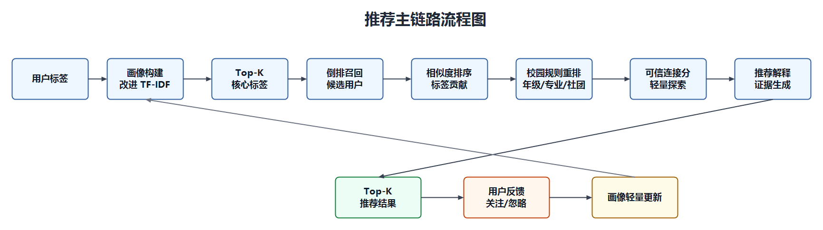
图 5-1 推荐主链路流程图
系统核心类关系可用类图表示。推荐编排类位于主链路中心，向下依赖画像、召回、排序、重排、可信连接、探索、解释和持久化组件。该类关系说明了推荐流程的协作边界，也说明系统为什么可以分别测试画像生成、候选召回、排序重排和解释生成。
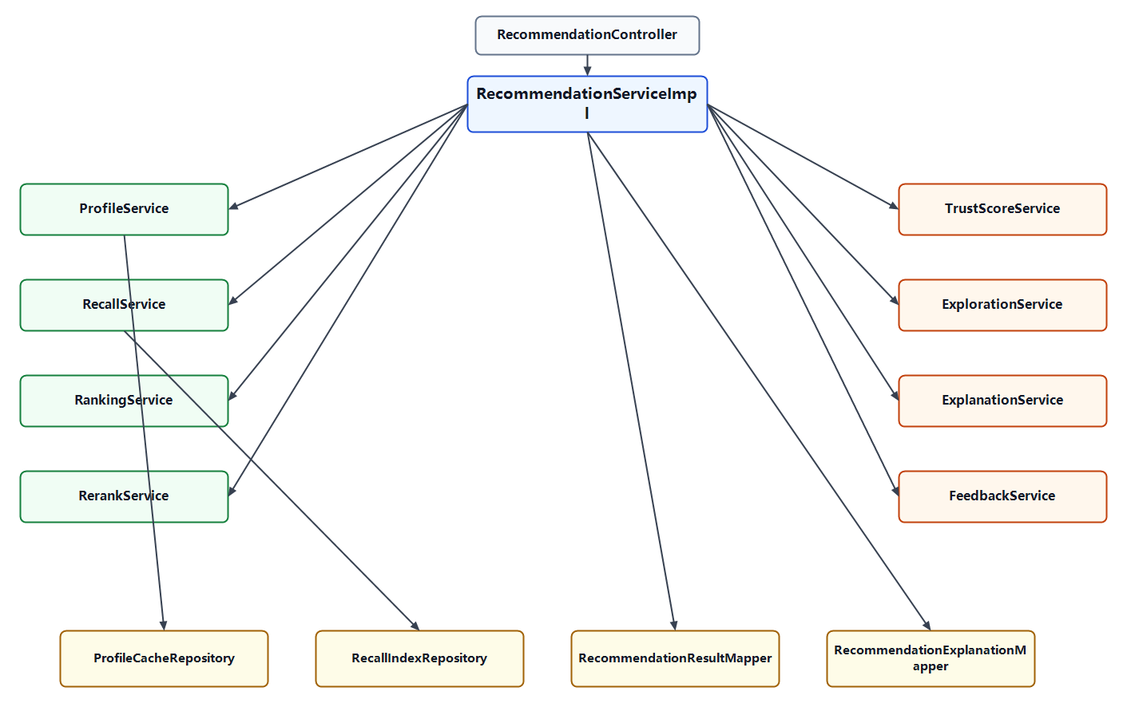
图 5-2 系统核心类图
核心机制如表 5-1 所示。表中只说明机制作用和实现要点，不展开接口参数和运行配置。
表 5-1 核心机制设计说明
【表格占位：请按 docs/更多参考/本科论文-工程型样例-刘.docx 中表 2-1 或表 3-2 的样式重排；下方保留字段底稿】
列：机制；作用；实现要点
1. 用户画像；将用户标签转化为可计算的兴趣向量；使用改进 TF-IDF、时间衰减和 Top-K 裁剪
2. 候选召回；从全量用户中筛选可能匹配的候选对象；使用标签倒排索引合并候选用户集合
3. 相似度排序；计算目标用户与候选用户的兴趣接近程度；使用画像向量余弦相似度并记录标签贡献
4. 校园规则重排；使推荐结果贴合学习、社团和兴趣场景；根据年级、专业、社团和场景模式调整分数
5. 可信连接分；抑制资料不足或证据较弱的推荐对象；根据资料完整度和匹配证据生成可信原因
6. 推荐解释；说明推荐结果产生的依据；从标签贡献、规则命中和可信连接原因中提取证据
……其余 1 行请在 Word 表格中补齐。
  - 用户与标签模块详细设计与实现
用户与标签模块是推荐链路的数据入口。用户数据提供年级、专业、学院、个人简介等校园上下文，标签数据提供学习兴趣、社团活动和兴趣偏好等推荐依据。用户与标签之间通过关系数据建立关联，关系中保留标签来源、选择时间和权重种子，为画像计算提供原始输入。
该模块的业务流程分为三步：第一，用户维护个人基础信息；第二，用户选择或更新标签；第三，系统保存用户标签关系，并在后续画像生成或推荐请求中使用这些关系。标签维护逻辑与推荐编排逻辑保持解耦，避免标签变更直接侵入推荐主流程。
从实现角度看，用户与标签模块不需要在论文中展开每个接口细节。论文重点应说明：用户属性为校园规则重排提供依据，标签关系为画像生成提供依据，标签更新时间为时间衰减提供依据。这样能够把用户与标签模块自然连接到后续画像模块。
用户标签维护过程可用时序图表示：用户提交标签变更后，系统保存标签关系；当下一次画像生成或推荐请求发生时，画像服务读取最新关系数据并重新计算画像。
【图 5-3 用户标签维护时序图占位：建议展示“用户提交标签 -> 保存用户标签关系 -> 画像服务读取关系 -> 触发画像重建或刷新”的过程。】
  - 用户画像模块详细设计与实现
用户画像模块负责把离散标签关系转换为标签权重向量。画像结果既用于召回和排序，也用于推荐解释，因此画像不能只保存标签列表，还需要保存标签权重、Top-K 核心标签和画像版本。
画像构建流程如下：
（1）读取用户标签关系、标签类型、选择时间和权重种子。
（2）计算标签在当前用户画像中的 TF 权重。
（3）计算或预留标签全局区分度 IDF。
（4）根据标签选择时间计算时间衰减因子。
（5）生成标签权重向量，并按权重降序截取 Top-K 核心标签。
（6）保存画像 JSON 和 Top-K JSON。
（7）按需写入画像缓存，减少后续推荐请求的重复计算。
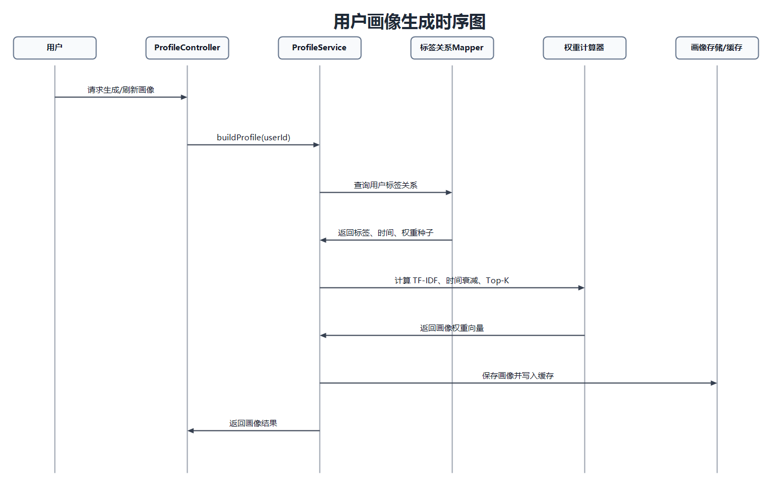
图 5-4 用户画像生成时序图
系统采用改进 TF-IDF 构建画像。设用户 u 的标签集合为 T_u，标签 t 的权重为 w(u,t)，当前权重按式（5-1）计算：
公式（5-1）：w(u,t) = tf(u,t) × idf(t) × decay(t) × seed(u,t)。
其中，tf(u,t) 表示标签在用户标签集合中的相对频次，idf(t) 表示标签的全局区分度，seed(u,t) 表示标签关系中的原始权重种子。当前实现中，idf(t) 暂固定为 1.0，保留该项是为了后续接入全局标签分布统计。
时间衰减因子按式（5-2）计算：
公式（5-2）：decay(t) = exp(-lambda × days(t))。
其中，days(t) 表示标签选择时间距当前时间的天数，lambda 为衰减系数，当前实现取 0.02。画像构建完成后，系统按标签权重降序选取 Top-K 标签，作为候选召回和推荐解释的主要依据。
画像模块采用该设计的原因在于，校园标签中容易出现“学习”“运动”“音乐”等热门标签。如果只统计标签重合，热门标签会放大用户之间的表面相似性。改进 TF-IDF、时间衰减和 Top-K 裁剪可以在保持实现轻量的同时，提高画像区分度和解释可读性。
  - 候选召回与相似度排序模块详细设计与实现
候选召回模块负责把推荐计算范围从全量用户缩小到候选用户集合。系统为标签维护倒排索引，即一个标签对应拥有该标签的一组用户。推荐时，系统读取请求用户画像中的 Top-K 标签，分别查询这些标签对应的用户集合，再对集合进行合并、去重和自身过滤，得到候选用户集合。
召回流程的关键是保留候选用户与目标用户之间的公共标签信息。这些公共标签既影响后续排序，也会进入解释模块，成为推荐理由的一部分。
排序模块在候选集合上计算用户画像之间的余弦相似度。设请求用户画像向量为 P_u，候选用户画像向量为 P_v，基础兴趣相似度按式（5-3）计算：
公式（5-3）：sim(u,v) = (P_u · P_v) / (||P_u|| × ||P_v||)。
当某一方画像为空或向量范数为 0 时，系统将相似度置为 0，避免无效计算。排序过程中，系统记录共同标签及其贡献值，形成标签贡献项。标签贡献项不仅用于计算推荐分数，也用于后续解释“哪些标签影响了推荐排序”。
候选召回与排序过程可用时序图表示，重点展示画像读取、倒排召回、候选合并、相似度计算和贡献项生成。
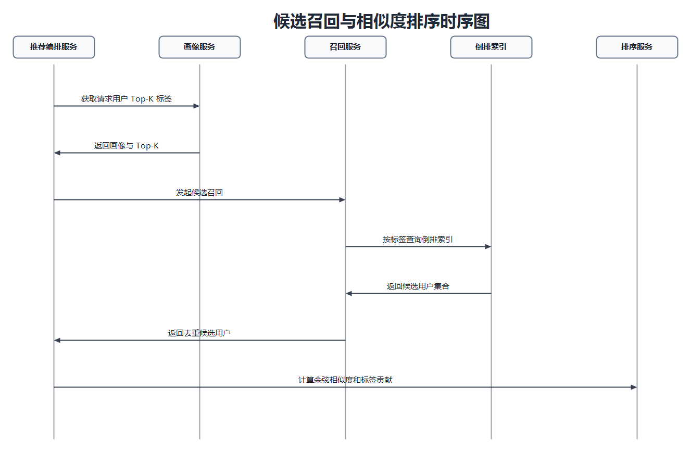
图 5-5 候选召回与相似度排序时序图
  - 校园规则重排、可信连接分与探索机制实现
基础排序主要体现兴趣相似性，但校园社交匹配还需要考虑年级、专业、社团和场景目标。系统在基础排序结果上加入校园规则重排，使推荐结果更符合不同场景下的匹配需求。
当前重排规则包括年级差、专业相关性和社团重合等。学习搭子场景更关注学习标签和专业相关性；社团搭子场景更关注社团重合和校园活动联系；兴趣同频场景更关注兴趣相似度，并允许保留少量探索位。
系统将基础兴趣分、校园规则分和可信连接分组合为最终分数。设基础兴趣分为 S_i，校园规则分为 S_c，可信连接分为 S_t，可信连接权重为 alpha，最终分数按式（5-4）计算：
公式（5-4）：S_final = S_i + S_c + alpha × S_t。
校园规则分由多个规则贡献累加得到，如式（5-5）所示：
公式（5-5）：S_c = sum(baseRuleScore_r × scenarioMultiplier_r × scale)。
可信连接分用于抑制资料过少或证据较弱的候选对象。系统不仅返回可信连接分，还返回可信原因，使最终推荐结果既有分数，也有可解释依据。
轻量探索机制主要用于兴趣同频场景。在不破坏前几名主结果稳定性的前提下，系统可以保留少量具有潜在兴趣关联的候选对象。该机制属于工程上的轻量规则设计，论文中只说明其实现目标和边界，不表述为经过大规模在线实验验证的结论。
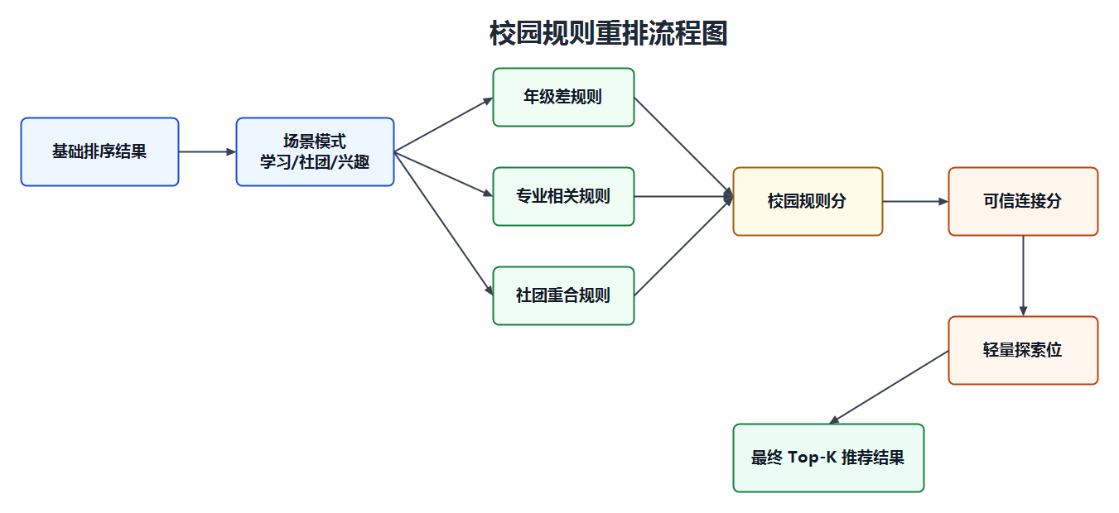
图 5-6 校园规则重排流程图
本章核心公式如表 5-2 所示。
表 5-2 第 5 章核心公式说明
【表格占位：请按 docs/更多参考/本科论文-工程型样例-刘.docx 中表 2-1 或表 3-2 的样式重排；下方保留字段底稿】
列：公式；含义；用途
1. w(u,t) = tf(u,t) × idf(t) × decay(t) × seed(u,t)；用户标签权重；构建用户画像
2. decay(t) = exp(-lambda × days(t))；时间衰减因子；降低旧标签影响
3. sim(u,v) = (P_u · P_v) / (；；P_u
4. S_final = S_i + S_c + alpha × S_t；最终推荐分；汇总兴趣、规则和可信连接
5. S_c = sum(baseRuleScore_r × scenarioMultiplier_r × scale)；校园规则分；累加场景规则贡献
  - 推荐解释生成与反馈更新实现
推荐解释模块负责把推荐计算过程中的证据转化为用户可理解的推荐理由。解释的输入来自三类证据：排序阶段的标签贡献项、重排阶段的规则命中和可信连接原因。系统先提取结构化证据，再根据模板生成规则解释文本。
为了提升解释文本自然度，系统保留了外部大语言模型润色能力。当外部服务可用时，系统可以对规则解释进行润色；当密钥缺失、调用失败、超时或返回内容无效时，系统自动回退到规则解释。需要强调的是，大语言模型只用于解释文本润色，不参与召回、排序、重排、可信连接分和反馈更新。
【图 5-7 推荐解释证据流图占位：请根据 `chapter5_diagram_drafts.md` 中“推荐解释证据流图”绘制。图中应体现“排序贡献、规则命中、可信连接原因、证据提取、模板解释、可选 LLM 润色、规则回退、解释持久化”。】
反馈模块用于形成推荐闭环。用户可以对推荐对象提交关注或忽略反馈。系统保存反馈记录，并根据推荐解释中的主要贡献标签对请求用户画像进行轻量调整。这样可以形成“推荐结果 -> 用户反馈 -> 画像调整 -> 下一轮推荐变化”的机制闭环。
【图 5-8 反馈更新时序图占位：请根据 `chapter5_diagram_drafts.md` 中“反馈更新时序图”绘制。图中应包含反馈提交、推荐结果查询、解释证据查询、反馈保存和画像轻量更新。】
由于当前项目未进行真实长期用户实验，论文中应将反馈更新表述为工程机制实现，而不是线上效果提升结论。该边界能避免把模拟数据和代理评估误写成真实用户实验结果。
  - 本章小结
本章围绕校园社交匹配推荐系统的详细设计与实现进行了说明。系统以推荐主链路为核心，通过用户与标签模块提供数据入口，通过画像模块生成用户兴趣向量，通过倒排召回和相似度排序完成候选筛选，通过校园规则重排、可信连接分和轻量探索机制优化推荐结果，并通过解释生成和反馈更新形成可追溯闭环。
与单纯罗列工程包结构相比，本章重点说明了各模块的业务流程、关键类协作和实现机制。后续 Word 定稿阶段需要将本章图表占位转绘为正式流程图、类图和时序图；若导师要求展示运行效果截图，建议将截图放入第 6 章测试与运行效果部分，而不是在本章展开。

- 系统测试
本章对校园社交匹配与可解释推荐系统进行测试。测试目标不是证明系统已经达到真实线上推荐产品效果，而是验证系统功能链路是否完整、核心模块是否符合需求、推荐解释是否能够回溯到计算证据，以及测试与演示材料是否能够重复执行。由于当前数据主要来自模拟校园用户数据，离线评估采用代理相关性规则，因此本章将相关结果表述为工程验证和代理验证。
  - 测试目标
结合第 3 章需求分析和第 5 章详细设计，系统测试重点覆盖以下目标：
（1）验证用户、标签、画像、推荐、解释和反馈等基础功能是否可用。
（2）验证“画像 -> 召回 -> 排序 -> 重排 -> 解释 -> 反馈”推荐主链路是否能够闭环运行。
（3）验证推荐解释是否来自标签贡献、规则命中和可信连接原因，而不是脱离推荐过程单独生成。
（4）验证自动化测试、治理检查和离线评估材料是否可以重复执行。
（5）明确模拟校园用户数据和代理指标的适用边界，避免将代理验证写成真实用户实验结论。
  - 测试环境
系统后端基于 Java 21、Spring Boot、MyBatis Plus、MySQL 和 Redis 实现，使用 Maven 进行构建和测试。测试环境分为自动化测试环境和本地联调环境，如表 6-1 所示。
表 6-1 测试环境说明
【表格占位：请按 docs/更多参考/本科论文-工程型样例-刘.docx 中表 2-1 或表 3-2 的样式重排；下方保留字段底稿】
列：环境项；配置或用途；说明
1. JDK；Java 21；用于后端编译、单元测试和集成测试
2. 构建工具；Maven；执行项目构建和测试用例
3. 自动化数据库；H2 内存数据库；用于接口集成测试，避免依赖本地 MySQL
4. 本地数据库；MySQL；用于本地运行、演示和表结构验证
5. 缓存组件；Redis；用于画像缓存和标签倒排索引
6. 治理脚本；scripts/run-governance-checks.ps1；检查文档链接、模块边界、接口合约和 Java 工具链
自动化集成测试使用 H2 内存数据库完成接口闭环验证。本地 MySQL 与 Redis 主要用于联调和演示，若本地依赖未启动，相关测试按环境条件跳过，不影响核心自动化测试结论。
  - 测试数据
测试与演示使用模拟校园用户数据集。该数据集包含用户基础信息、标签、用户标签关系、画像、推荐结果、推荐解释和反馈记录，可用于验证推荐主链路和答辩演示稳定性。
表 6-2 测试数据规模
【表格占位：请按 docs/更多参考/本科论文-工程型样例-刘.docx 中表 2-1 或表 3-2 的样式重排；下方保留字段底稿】
列：数据项；数量
1. 用户数；18
2. 标签数；18
3. 用户标签关系数；86
该数据集不属于真实线上用户数据。离线评估中的相关性判断采用代理规则：
【图表占位：请在 Word 中按模板绘制流程图或示意图】
因此，离线评估可以用于说明推荐链路可运行、结果可解释、不同策略可对比，但不能替代真实人工标注或用户问卷。
  - 功能测试用例
系统功能测试按照推荐链路组织，覆盖用户与标签、画像、召回、排序重排、解释、反馈和演示评估等模块。主要测试用例如表 6-3 所示。
表 6-3 功能测试用例表
【表格占位：请按 docs/更多参考/本科论文-工程型样例-刘.docx 中表 2-1 或表 3-2 的样式重排；下方保留字段底稿】
列：编号；测试项；测试内容；预期结果
1. TC-01；用户与标签管理；创建用户、维护标签、绑定用户标签关系；用户和标签数据可正确保存与查询
2. TC-02；画像生成；根据用户标签关系生成画像；返回画像版本、画像 JSON 和 Top-K 标签
3. TC-03；候选召回；根据 Top-K 标签查询倒排索引；返回候选用户集合，并过滤请求用户自身
4. TC-04；相似度排序；根据用户画像计算候选用户相似度；返回排序分数和标签贡献项
5. TC-05；校园规则重排；根据年级、专业、社团和场景模式调整结果；返回规则命中、校园规则分和最终排序
6. TC-06；推荐解释；根据贡献标签和规则命中生成解释；解释文本能回溯到推荐证据
……其余 6 行请在 Word 表格中补齐。
从功能覆盖角度看，上述测试用例能够覆盖第 3 章提出的主要功能需求。其中 TC-02 至 TC-09 对应推荐主链路核心能力，TC-10 至 TC-12 用于支撑测试证据、论文分析和答辩演示。
  - 自动化测试结果
仓库中通过 Maven 测试验证画像构建、推荐编排、重排、解释、反馈和演示评估相关逻辑。当前验证记录中的 Maven 测试结果如表 6-4 所示。
表 6-4 自动化测试结果
【表格占位：请按 docs/更多参考/本科论文-工程型样例-刘.docx 中表 2-1 或表 3-2 的样式重排；下方保留字段底稿】
列：指标；结果
1. Tests run；23
2. Failures；0
3. Errors；0
4. Skipped；1
5. 构建结果；BUILD SUCCESS
跳过项为本地 MySQL 联调测试，该测试依赖本机数据库环境，未满足条件时按规则跳过。核心单元测试和基于 H2 的接口集成测试已经覆盖主要推荐链路，因此该跳过项不影响系统主功能验证。
除 Maven 测试外，项目还使用治理脚本检查工程约束。治理检查内容包括 Markdown 引用、后端骨架、模块边界、Service 签名、Controller 路由、API 合约和 Java 工具链。最近一次治理检查结果全部通过，说明当前文档、接口和模块结构保持一致。
  - 离线评估设计
离线评估用于比较不同推荐策略在模拟数据集上的输出差异。当前评估设置四类基线，如表 6-5 所示。
表 6-5 离线评估基线
【表格占位：请按 docs/更多参考/本科论文-工程型样例-刘.docx 中表 2-1 或表 3-2 的样式重排；下方保留字段底稿】
列：基线；含义
1. 标签重叠；按标签重合程度近似模拟基础推荐
2. 余弦排序；按用户画像向量余弦相似度排序
3. 完整链路（无可信分）；使用画像、召回、排序和校园规则重排，不叠加可信连接分
4. 完整链路（含可信分）；在完整链路基础上加入可信连接分
评估指标包括 Precision@K、HitRate@K 和解释覆盖率。其中 Precision@K 表示推荐列表中满足代理相关性规则的比例，HitRate@K 表示推荐列表中是否至少包含一个相关候选，解释覆盖率表示推荐结果是否包含解释文本或解释证据。由于相关性规则不是人工标注结果，这些指标仅用于代理验证。
  - 离线评估结果
在 interest_partner 场景、topK=3 条件下，系统基于 18 个活跃用户、18 个标签和 86 条用户标签关系进行评估。评估结果如表 6-6 所示。
表 6-6 离线评估结果
【表格占位：请按 docs/更多参考/本科论文-工程型样例-刘.docx 中表 2-1 或表 3-2 的样式重排；下方保留字段底稿】
列：基线；平均召回候选数；平均返回数；Precision@K；HitRate@K；解释覆盖率
1. 标签重叠；9.6667；3.0000；1.0000；1.0000；1.0000
2. 余弦排序；9.6667；3.0000；1.0000；1.0000；1.0000
3. 完整链路（无可信分）；9.6667；3.0000；1.0000；1.0000；1.0000
4. 完整链路（含可信分）；9.6667；3.0000；1.0000；1.0000；1.0000
在当前代理规则下，四类基线均取得较高指标。这说明模拟数据集中的标签、专业和兴趣关系能够支撑推荐链路输出稳定结果，也说明解释生成覆盖了评估结果中的推荐项。但需要注意，表 6-6 不能被解释为真实用户满意度达到 100%，其含义仅限于代理规则下的链路验证。
参数实验结果显示，当 TopK 从 3 增加到 5 时，Precision@K 出现下降，HitRate@K 和解释覆盖率保持为 1.0000，如表 6-7 所示。
表 6-7 TopK 参数实验结果
【表格占位：请按 docs/更多参考/本科论文-工程型样例-刘.docx 中表 2-1 或表 3-2 的样式重排；下方保留字段底稿】
列：TopK；Precision@K；HitRate@K；解释覆盖率
1. 3；0.9444；1.0000；1.0000
2. 5；0.7333；1.0000；1.0000
该结果符合推荐列表扩展后的常见现象：返回数量增加后，弱相关候选更容易进入列表，Precision@K 会下降；只要列表中仍包含至少一个相关候选，HitRate@K 可以保持较高水平。
  - 测试结果分析
综合功能测试、自动化测试、治理检查和离线评估结果，可以得到以下结论：
（1）系统主链路已经闭环。用户标签可以生成画像，画像可以驱动召回、排序、重排和解释，用户反馈可以回到画像更新环节。
（2）核心模块具备可测试性。画像、重排、解释、推荐编排等逻辑均有对应测试材料，接口集成测试能够验证主要业务流程。
（3）推荐解释具有可追溯性。解释文本基于标签贡献、规则命中和可信连接原因生成，LLM 仅用于可选改写，不改变推荐计算结果。
（4）演示材料具备可复现性。模拟数据、透明链路、双视图对比和离线评估导出可以支撑答辩展示。
（5）实验结论存在边界。当前评估依赖模拟校园用户数据和代理相关性规则，不能替代真实用户问卷、人工标注或线上长期反馈实验。
因此，本章测试结果能够支撑工程型毕业设计中的“系统实现完整、功能可运行、推荐链路可解释、测试材料可重复”结论；涉及真实用户满意度、真实 Top-K 满意比例和多轮反馈收益的结论应作为后续工作处理。
  - 本章小结
本章从测试目标、测试环境、测试数据、功能测试、自动化测试和离线代理评估等方面对系统进行了验证。测试结果表明，系统已经实现校园社交匹配推荐的主要功能，推荐主链路能够稳定运行，解释与反馈机制具备工程可验证性。当前不足在于测试数据规模较小，离线评估依赖代理相关性规则，尚未补充真实用户问卷和人工标注实验。后续可进一步增加人工标注样本、真实问卷和响应时间统计，以增强实验结论的外部可信度。

- 总结与展望
本章对校园社交匹配与可解释推荐系统的设计、实现和测试工作进行总结，并说明当前系统的不足与后续优化方向。本文的目标是完成一个面向本科工程实践的推荐系统，使其具备可运行、可解释、可演示和可验证的基本能力，而不是构建大规模线上推荐平台。
  - 工作总结
本文围绕校园学习、社团和兴趣交流场景，设计并实现了一套基于 Spring Boot 的校园社交匹配与可解释推荐系统。系统以校园用户标签为基础，通过用户画像、候选召回、相似度排序、校园规则重排、推荐解释和用户反馈构成完整推荐链路。
本文主要完成了以下工作：
（1）完成系统需求分析，明确推荐对象为校园用户，系统边界集中在用户匹配推荐、解释生成、反馈更新和演示评估。
（2）完成系统概要设计，设计了接口层、服务层、策略层、数据访问层和基础设施层组成的后端结构。
（3）完成核心数据设计，建立用户、标签、用户标签关系、用户画像、推荐结果、推荐解释和用户反馈等数据模型。
（4）实现用户画像构建机制，在 TF-IDF 基础上结合时间衰减和 Top-K 裁剪生成兴趣画像。
（5）实现候选召回与排序机制，通过标签倒排索引召回候选用户，并使用余弦相似度计算基础兴趣分。
（6）实现场景化重排机制，结合年级差、专业相关性、社团重合度、可信连接分和轻量探索机制调整推荐结果。
（7）实现推荐解释机制，使解释文本能够回溯到标签贡献、规则命中和可信连接原因，并支持 LLM 改写失败时回退到规则解释。
（8）实现用户反馈闭环，记录关注或忽略反馈，并根据推荐证据对画像进行轻量更新。
（9）建立测试和演示材料，通过自动化测试、治理检查、透明链路页面、双视图对比和离线代理评估支撑论文分析与答辩展示。
  - 系统达成效果
从功能实现看，系统已经覆盖用户管理、标签管理、画像生成、候选召回、排序重排、推荐解释、反馈采集、推荐记录持久化和演示评估等主要功能。推荐结果能够返回匹配标签、规则命中、可信连接原因、推荐分数和解释文本，满足校园匹配推荐系统的基本使用要求。
从可解释性看，系统没有将推荐解释作为独立文本生成任务处理，而是先在排序和重排阶段保留贡献项与规则命中，再由解释模块生成推荐理由。LLM 仅用于解释文本润色，不参与召回、排序、重排、可信连接分或反馈更新，因此推荐解释与推荐计算之间能够保持一致。
从测试验证看，系统已经通过自动化测试和治理检查。最近一次 Maven 测试结果为 23 个测试运行、0 个失败、0 个错误、1 个按环境条件跳过；治理检查覆盖文档引用、后端骨架、模块边界、服务签名、控制器路由、API 合约和 Java 工具链。离线评估使用模拟校园用户数据和代理相关性规则，能够验证推荐链路可运行、结果可解释和策略可对比。
  - 项目特点
本文系统的特点主要体现在以下方面：
（1）面向校园场景。系统围绕学习搭子、社团搭子和兴趣同频等校园需求组织推荐逻辑，而不是照搬商品推荐或内容推荐模式。
（2）推荐链路完整。系统覆盖画像、召回、排序、重排、解释和反馈，不停留在简单标签重叠匹配。
（3）解释证据可追溯。推荐解释绑定共同标签、标签贡献、规则命中和可信连接原因，降低解释与排序依据不一致的风险。
（4）工程结构清晰。后端模块按 controller、service、strategy、mapper、domain 和 infra 分层组织，便于测试和维护。
（5）验证边界明确。论文区分自动化测试、代理评估和真实用户实验，不将模拟数据结论写成真实线上效果。
  - 不足之处
受数据来源和项目周期限制，系统仍存在以下不足：
（1）当前测试和评估主要基于模拟校园用户数据，尚未接入真实校园用户数据。
（2）离线评估中的相关性判断采用代理规则，缺少正式人工标注和问卷验证。
（3）开题报告中的部分量化目标，例如真实用户满意度、多轮反馈后 Precision@10 提升比例和响应时间统计，目前缺少完整实验材料。
（4）可信连接分和轻量探索机制仍属于规则化设计，尚未经过大规模参数调优。
（5）系统当前面向小规模校园数据和毕业设计演示场景，未针对高并发访问和大规模数据处理进行专门优化。
  - 后续展望
后续工作可以从以下方面展开：
（1）引入小规模人工标注或问卷数据，对推荐满意度和解释理解度进行更正式的验证。
（2）扩充模拟数据或接入脱敏真实数据，检验推荐链路在更复杂用户关系下的稳定性。
（3）对场景权重、可信连接分和轻量探索阈值进行更多参数实验，形成更完整的对比分析。
（4）增加画像构建、推荐接口和反馈更新的响应时间统计，补充性能测试材料。
（5）将治理检查、Maven 测试和本地联调整合为更完整的一键验证或 CI 流程。
（6）在保持解释证据可控的前提下，继续优化 LLM 解释改写效果，使推荐理由更自然、更易理解。
  - 本章小结
本文完成了一个面向校园社交匹配场景的可解释推荐系统。系统通过结构化推荐链路和证据绑定解释机制，实现了从用户画像到推荐结果再到反馈更新的闭环。虽然当前评估仍以模拟数据和代理规则为主，但系统已经具备较完整的工程实现、测试验证和答辩展示能力，为后续真实数据验证和进一步优化奠定了基础。

参考文献
本页记录当前论文章节已经使用的参考文献。最终 Word 论文中应按学校模板统一转换为 GB/T 7714 顺序编码格式，并保持正文引用编号与文后列表顺序一致。
[1] Roy D, Dutta M. A systematic review and research perspective on recommender systems[J]. Journal of Big Data, 2022, 9(1): 59. DOI: 10.1186/s40537-022-00592-5.
[2] 余江龙, 宋腾飞, 汪德超, 等. 个性化推荐系统研究方法综述[J]. 电脑知识与技术, 2024, 20(10): 46-49. DOI: 10.14004/j.cnki.ckt.2024.0483.
[3] Lops P, de Gemmis M, Semeraro G. Content-based recommender systems: State of the art and trends[M]//Ricci F, Rokach L, Shapira B, Kantor P B. Recommender Systems Handbook. Boston: Springer, 2011: 73-105. DOI: 10.1007/978-0-387-85820-3_3.
[4] Salton G, Buckley C. Term-weighting approaches in automatic text retrieval[J]. Information Processing & Management, 1988, 24(5): 513-523. DOI: 10.1016/0306-4573(88)90021-0.
[5] 白雨珂, 卢胜男. 基于改进的TF-IDF标签权重算法的电商用户画像构建[J]. 信息技术与信息化, 2024(8): 48-51. DOI: 10.3969/j.issn.1672-9528.2024.08.011.
[6] Resnick P, Iacovou N, Suchak M, Bergstrom P, Riedl J. GroupLens: An open architecture for collaborative filtering of netnews[C]//Proceedings of the 1994 ACM Conference on Computer Supported Cooperative Work. Chapel Hill: ACM, 1994: 175-186. DOI: 10.1145/192844.192905.
[7] Hu Y, Koren Y, Volinsky C. Collaborative filtering for implicit feedback datasets[C]//Proceedings of the 8th IEEE International Conference on Data Mining. Pisa: IEEE, 2008. DOI: 10.1109/ICDM.2008.22.
[8] Koren Y, Bell R, Volinsky C. Matrix factorization techniques for recommender systems[J]. Computer, 2009, 42(8): 30-37. DOI: 10.1109/MC.2009.263.
[9] 俞军. 基于协同过滤的推荐系统方法研究[D]. 大连: 大连交通大学, 2024. DOI: 10.26990/d.cnki.gsltc.2024.000192.
[10] 刘珣. 基于协同过滤算法的书籍推荐系统的研究与实现[D]. 大连: 大连交通大学, 2024. DOI: 10.26990/d.cnki.gsltc.2024.000225.
[11] 邢艳芳. 基于协同过滤算法的电影推荐系统设计与实现[J]. 信息技术, 2025(5): 9-14.
[12] Zhang Y, Chen X. Explainable recommendation: A survey and new perspectives[J]. Foundations and Trends in Information Retrieval, 2020, 14(1): 1-101. DOI: 10.1561/1500000066.
[13] 吕学强, 王夏雨, 马登豪. 面向推荐系统的用户兴趣建模综述[J]. 计算机工程与应用, 2025, 61(21): 15. DOI: 10.3778/j.issn.1002-8331.2501-0190.
[14] 史鸿旭, 刘艺, 刘坤. 基于大语言模型的推荐系统综述[J/OL]. 计算机科学, 2026-02-05. https://link.cnki.net/urlid/50.1075.tp.20260205.0906.004.
[15] Burke R. Hybrid recommender systems: Survey and experiments[J]. User Modeling and User-Adapted Interaction, 2002, 12(4): 331-370. DOI: 10.1023/A:1021240730564.
第 2 章目前使用了 [1] 至 [15]，编号按正文首次出现顺序排列。
../参考文献/ 中保存了本地 PDF 原文和核验状态。
[6]、[8]、[15] 为补充的推荐系统经典文献，当前仓库未保存 PDF 原文；Word 定稿前如学校要求，可再补原文或 DOI 核验截图。
不要在正文中引用未列入本页的文献。

致 谢
【待作者在 Word 中补写个性化致谢。】

